Resolución del Pleno del Instituto de Transparencia, Acceso a la Información Pública y Protección de Datos Personales del Estado de México y Municipios, con domicilio en Metepec, Estado de México, **el veintiuno de marzo de dos mil veinticuatro.**

**VISTO** el expediente formado con motivo del Recurso Revisión **04892/INFOEM/IP/RR/2023**, promovido por XXXXX**,** a quienen lo sucesivo se denominará **LA RECURRENTE**, en contra de la de respuesta emitida por el **Ayuntamiento de Coacalco de Berriozábal** queen lo sucesivo se denominará **EL SUJETO OBLIGADO**, se procede a dictar la presente resolución con base en lo siguiente:

**ANTECEDENTES**

**I. De la Solicitud de Información**

El **siete de agosto de dos mil veintitrés**, **LA RECURRENTE** presentó a través del Sistema de Acceso a la Información Mexiquense, que en lo subsecuente se denominara **EL SAIMEX** ante **EL SUJETO OBLIGADO**, misma a la que se le asignó el número de expediente **00252/COACALCO/IP/2023**, mediante la cual requirió:

*“Todos y cada uno de los contratos celebrados entre el ayuntamiento y/o particulares escaneados, legibles y con su debido soporte documental, lo anterior del periodo correspondiente al año 2022 y 2023.”*

**MODALIDAD DE ENTREGA:** Vía **SAIMEX.**

**II. Turno de requerimiento del Sujeto Obligado**

En cumplimiento al artículo 162 de la Ley de Transparencia y Acceso a la Información Pública del Estado de México y Municipios, el ocho de agosto de dos mil veintitrés, el Titular de la Unidad de Transparencia del **SUJETO OBLIGADO**, turnó el requerimiento de información al servidor público habilitado que estimó pertinente, a fin de colmar la solicitud de Acceso a la Información Pública.

**III. Respuesta del Sujeto Obligado**

Del expediente electrónico conformado en el **SAIMEX**, del Recurso de Revisión materia del presente estudio, se advierte el diez de agosto de dos mil veintitrés, **EL SUJETO OBLIGADO** dio respuesta en los siguientes términos:

*“Coacalco de Berriozábal, México a 10 de Agosto de 2023*

*Nombre del solicitante: C. Solicitante*

*Folio de la solicitud: 00252/COACALCO/IP/2023*

*En respuesta a la solicitud recibida, nos permitimos hacer de su conocimiento que con fundamento en el artículo 53, Fracciones: II, V y VI de la Ley de Transparencia y Acceso a la Información Pública del Estado de México y Municipios, le contestamos que:*

*Con fundamento en el artículo 53 Fracción II y 163 de la Ley de Transparencia y Acceso a la Información Pública del Estado de México y Municipios, se da respuesta a la presente solicitud con el oficio que emite la Dirección de administración del cual se anexa copia, así como la respuesta integradora por parte de la Unidad de Transparencia cumpliendo en tiempo y forma con lo solicitado.”*

Así mismo el **SUJETO OBLIGADO** adjuntó a su respuesta el siguiente documento electrónico:

* ***Respuesta administración 252 .pdf. (se remite en duplicado)-*** el cual contiene el oficio que remite la Directora de Administración, mediante el cual entrega una liga de consulta con la respectiva orientación de entrega de la información solicitada.
* ***Respuesta al solic 252.pdf. (se remite en duplicado)-*** Oficio firmado por el Titular de la unidad de Transparencia, mediante el cual hace del conocimiento la entrega de información del Servidor Público Habilitado.

**VI. Del Recurso Revisión**

Inconforme con la respuesta, el veintiocho de agosto de dos mil veintitrés, **LA RECURRENTE** interpuso el Recurso Revisión sujeto del presente estudio, el cual fue registrado en **EL SAIMEX,** y se le asignó el número de expediente **04892/INFOEM/IP/RR/2023,** en el que señaló como:

**Acto Impugnado:**

*“La respuesta del sujeto obligado.” (Sic)*

**Así como Razones o Motivos de Inconformidad:**

*“La Direccion de Administracion entrego informacion incompleta. Ya que en el portal ipomex del sujeto obligado, especificamente en los ejercicios 2022 y 2023 de las fracciones XXIX A y XXIX B, no se observan de manera consecutiva los folios de identificacion de los contratos, solo se encuentran contratos con folios salateados y sin ningun orden. Por lo tanto solicito que el sujeto obligado me entregue la informacion faltante, es decir, todos los contratos identificados con los folios faltantes.” (Sic)*

**V. Del turno del Recurso Revisión**

El veintiocho de agosto de dos mil veintitrés, el recurso que se trata se envió electrónicamente al Instituto de Transparencia, Acceso a la Información Pública y Protección de Datos Personales del Estado de México y Municipios; por lo que, con fundamento en el artículo 185, fracción I de la Ley de Transparencia y Acceso a la Información Pública del Estado de México y Municipios, se turnó mediante **EL SAIMEX**, a la **Comisionada Sharon Cristina Morales Martínez** a efecto de decretar su admisión o desechamiento.

**a) Admisión del Recurso Revisión**

De las constancias del expediente electrónico del **SAIMEX**, se advierte que el **veintinueve de agosto de dos mil veintitrés**, se acordó la admisión a trámite del Recurso de Revisión que nos ocupa; así como la integración del expediente respectivo, mismo que se puso a disposición de las partes, para que en un plazo máximo de siete días hábiles conforme a lo dispuesto por el artículo 185 de la Ley de Transparencia y Acceso a la Información Pública del Estado de México y Municipios; **LA RECURRENTE** manifestara lo que a su derecho conviniera, a efecto de presentar pruebas o alegatos y, en su caso, **EL SUJETO OBLIGADO** rindiera su correspondiente Informe Justificado.

**b) Manifestaciones**

En cumplimiento a lo anterior, de las constancias del expediente electrónico del **SAIMEX**, se advierte que el siete de septiembre de dos mil veintitrés **EL SUJETO OBLIGADO** envió mediante Informe Justificado, el archivo electrónico denominado **Rr252.pdf,** el cual contiene la ratificación de la respuesta primigenia; además remite el archivo digital **Admon 252.pdf**, contiene 2 oficios firmados por los servidores públicos habilitados siendo el Sub-director de Adquisiciones y Recursos Materiales y la Directora de Administración.

Cabe destacar que dichos archivos fueron puestos a disposición de **LA** **RECURRENTE** el siete de marzo de dos mil veinticuatro, por actualizar lo previsto en el artículo 185, fracción III de la Ley de la materia.

Por su parte, la particular no realizó manifestación alguna, ni presentó pruebas o alegatos.

**c) De la ampliación**

El **dieciséis de octubre de dos mil veintitrés**, se notificó el acuerdo de ampliación de plazo para resolver el presente Recurso de Revisión, previsto en el artículo 181, tercer párrafo de la Ley de Transparencia y Acceso a la Información Pública del Estado de México y Municipios.

Este organismo garante no pasa por alto justificar, que el plazo para emitir resolución en el presente asunto encuentra justificación en el alto número de recursos de revisión recibidos dentro del primer semestre del año dos mil veintidós, que, en comparación con los recibidos el año pasado dentro del mismo periodo, se ha incrementado aproximadamente un 400%, circunstancia atípica que ha rebasado las capacidades técnicas y humanas del personal encargado de la proyección de las resoluciones a dichos medios de impugnación.

Por ello, es menester precisar que si bien se ha excedido el plazo para resolver el presente medio de impugnación, de conformidad con la ley de la materia, el plazo para emitir resolución se encuentra justificado en los elementos para medir su razonabilidad de asuntos conforme a los parámetros establecidos por diversos órganos jurisdiccionales federales, aplicables también en procedimientos análogos, como el que nos ocupa.

Así, en términos de lo que establecen los artículos 8.1 y 25 de la Convención Americana sobre Derechos Humanos, los recursos deben ser sencillos y resolverse en el menor tiempo posible, tomando en consideración la dilación total del procedimiento; esto es, en un plazo razonable.

En ese sentido, el legislador fijó los términos procesales en las leyes, de manera general, sin que pudiera prever la variada gama de casos que son resueltos por los órganos jurisdiccionales o cuasi jurisdiccionales, tanto por la complejidad de los hechos, como por el número de casos que conocen.

Por ello, excepcionalmente, si un asunto es resuelto con posterioridad a los plazos señalados por la norma debe analizarse la razonabilidad del tiempo necesario para su resolución, atentos a los siguientes criterios:

1. Complejidad del asunto: La complejidad de la prueba, la pluralidad de sujetos procesales, el tiempo transcurrido, las características y contexto del recurso.
2. Actividad Procesal del interesado: Acciones u omisiones del interesado.
3. Conducta de la Autoridad: Las Acciones u omisiones realizadas en el procedimiento. Así como si la autoridad actuó con la debida diligencia.
4. La afectación generada en la situación jurídica de la persona involucrada en el proceso: Violación a sus derechos humanos.

De modo que, cuando se trate de un asunto excepcional, por alguna o todas las características mencionadas o bien, cuando el ingreso de asuntos al órgano jurisdiccional o cuasi jurisdiccional respectivo supere notoriamente al que podría considerarse normal, debe concluirse que es una excluyente de responsabilidad en relación con la actuación del funcionario, como ha acontecido en el caso que nos ocupa.

Argumento que encuentra sustento en la jurisprudencia P./J. 32/92 emitida por el Pleno de la Suprema Corte de Justicia de la Nación de rubro “TÉRMINOS PROCESALES. PARA DETERMINAR SI UN FUNCIONARIO JUDICIAL ACTUÓ INDEBIDAMENTE POR NO RESPETARLOS SE DEBE ATENDER AL PRESUPUESTO QUE CONSIDERÓ EL LEGISLADOR AL FIJARLOS Y LAS CARACTERÍSTICAS DEL CASO.”, visible en la Gaceta del Seminario Judicial de la Federación con el registro digital 205635.

Razones por las cuales cabe concluir que, la resolución al recurso de revisión se solventa hasta esta fecha, debido a que existe una excesiva carga de trabajo en desproporción a la capacidad de los recursos materiales y humanos con que cuenta este Instituto para atender la enorme demanda de usuarios que acuden para que se les garantice su Derecho de acceso a la información Pública y Protección de Datos Personales, aunado a la complejidad de los hechos a los que se refieren, así como al volumen del expediente, la extensión de los escritos y pruebas aportadas y desahogadas por las partes; lo que impide la tramitación de los recursos dentro de los términos legales previamente establecidos por la Ley, por tratarse de causas de fuerza mayor.

Al respecto, también son de considerar los criterios sostenidos por el Cuarto Tribunal Colegiado en Materia Administrativa del Primer Circuito, cuyos rubros y datos de identificación son los siguientes:

“PLAZO RAZONABLE PARA RESOLVER. DIMENSIÓN Y EFECTOS DE ESTE CONCEPTO CUANDO SE ADUCE EXCESIVA CARGA DE TRABAJO.” consultable en el Seminario Judicial de la Federación y su gaceta, con el registro digital 2002351.

“PLAZO RAZONABLE PARA RESOLVER. CONCEPTO Y ELEMENTOS QUE LO INTEGRAN A LA LUZ DEL DERECHO INTERNACIONAL DE LOS DERECHOS HUMANOS.”, visible en el Seminario Judicial de la Federación y su gaceta, con el registro digital 2002350.

Por ello, este organismo garante comprometido con la tutela de los derechos humanos confiados, señala que este exceso del plazo legal para resolver el presente asunto, resulta de carácter excepcional.

**d) Cierre de Instrucción**

Una vez analizado el estado procesal que guarda el expediente, el veinte de marzo de dos mil veinticuatro, la **Comisionada Sharon Cristina Morales Martínez** acordó el cierre de instrucción; así como, la remisión del mismo a efecto de ser resuelto, de conformidad con lo establecido en el artículo 185 fracciones VI y VIII de la Ley de Transparencia y Acceso a la Información Pública del Estado de México y Municipios.

**CONSIDERANDOS**

**PRIMERO.** **Competencia**.

Este Instituto de Transparencia, Acceso a la Información Pública y Protección de Datos Personales del Estado de México y Municipios, es competente para conocer y resolver el presente Recurso Revisión, conforme a lo dispuesto en los artículos 6, Apartado A fracción IV de la Constitución Política de los Estados Unidos Mexicanos; 5, párrafos trigésimo segundo, trigésimo tercero y trigésimo cuarto, fracciones IV y V, de la Constitución Política del Estado Libre y Soberano de México; ordinal 2, fracción II, 13, 29, 36, fracciones I y II, 176, 178, 179, 181 párrafo tercero y 185 de la Ley de Transparencia y Acceso a la Información Pública del Estado de México y Municipios; y 9, fracciones I y XXIII y 11 del Reglamento Interior del Instituto de Transparencia, Acceso a la Información Pública y Protección de Datos Personales del Estado de México y Municipios.

**SEGUNDO. Interés.**

El Recurso Revisión fue interpuesto por parte legítima, en atención a que se presentó por **LA RECURRENTE,** quien es la misma persona que formuló la solicitud de acceso a la Información Pública al **SUJETO OBLIGADO,** pues para ello, es necesario que la particular ingrese al **SAIMEX** mediante la utilización de su clave de usuario y contraseña.

**TERCERO. Oportunidad.**

El Recurso de Revisión fue interpuestos dentro del plazo de quince días hábiles, contados a partir del día siguiente al que **LA RECURRENTE** tuvo conocimiento de la respuesta impugnada; tal y como, lo prevé el artículo 178 de la Ley de Transparencia y Acceso a la Información Pública del Estado de México y Municipios, que establece:

*“****Artículo 178.*** *El solicitante podrá interponer, por sí mismo o a través de su representante, de manera directa o por medios electrónicos, recurso de revisión ante el Instituto o ante la Unidad de Transparencia que haya conocido de la solicitud dentro de los quince días hábiles, siguientes a la fecha de la notificación de la respuesta.*

*A falta de respuesta del sujeto obligado, dentro de los plazos establecidos en esta Ley, a una solicitud de acceso a la información pública, el recurso podrá ser interpuesto en cualquier momento, acompañado con el documento que pruebe la fecha en que presentó la solicitud.*

*En el caso de que se interponga ante la Unidad de Transparencia, ésta deberá remitir el recurso de revisión al Instituto a más tardar al día siguiente de haberlo recibido.”*

En esa tesitura, atendiendo a que **EL SUJETO OBLIGADO** notificó la respuesta de a la solicitud de Acceso a la Información Pública el día **diez de agosto de dos mil veintitrés**; así, el plazo de quince días hábiles que el artículo 178 de la Ley de la materia otorga al **RECURRENTE** para presentar el Recurso de Revisión, transcurrió del **once al treinta y uno de agosto de dos mil veintitrés,** sin contemplar en el cómputo los días sábados y domingos, considerados como días inhábiles, en términos del artículo 3, fracción X de la Ley de Transparencia y Acceso a la Información Pública del Estado de México y Municipios.

En ese tenor, si el Recurso de Revisión que nos ocupa, se presentó el **veintiocho de agosto de dos mil veintitrés** este se encuentra dentro de los márgenes temporales previstos en el citado precepto legal y, por tanto, se considera oportuno.

**CUARTO. Procedibilidad.**

Del análisis efectuado se advierte que resulta procedente la interposición del Recurso y se concluye la acreditación plena de todos y cada uno de los elementos formales exigidos por el artículo 180 de la Ley de Transparencia y Acceso a la Información Pública del Estado de México y Municipios, que a la letra señala:

***“Artículo 180.*** *El recurso de revisión contendrá:*

***I.*** *El sujeto obligado ante la cual se presentó la solicitud;*

***II. El nombre del solicitante que recurre*** *o de su representante y, en su caso, del tercero interesado, así como la dirección o medio que señale para recibir notificaciones;*

***III.*** *El número de folio de respuesta de la solicitud de acceso;*

***IV.*** *La fecha en que fue notificada la respuesta al solicitante o tuvo conocimiento del acto reclamado, o de presentación de la solicitud, en caso de falta de respuesta;*

***V.*** *El acto que se recurre;*

***VI.*** *Las razones o motivos de inconformidad;*

***VII.*** *La copia de la respuesta que se impugna y, en su caso, de la notificación correspondiente, en el caso de respuesta de la solicitud; y*

***VIII.*** *Firma de LA RECURRENTE, en su caso, cuando se presente por escrito, requisito sin el cual se dará trámite al recurso.*

*Adicionalmente, se podrán anexar las pruebas y demás elementos que considere procedentes someter a juicio del Instituto.*

*En ningún caso será necesario que el particular ratifique el recurso de revisión interpuesto.*

***En caso de que el recurso se interponga de manera electrónica no será indispensable que contengan los requisitos establecidos en las fracciones II****, IV, VII y VIII.”*

***(Énfasis añadido)***

Por lo que, derivado que el Recurso de Revisión materia del presente asunto, se interpuso de manera electrónica, no es necesario que contenga determinados requisitos, entre ellos, el nombre LA RECURRENTE**;** por lo que, en el presente caso, al haber sido presentado el Recurso de Revisión vía **SAIMEX**, dicho requisito resulta innecesario.

Aunado a lo anterior, cabe precisar que los artículos 6, Apartado A, fracciones III y IV de la Constitución Política de los Estados Unidos Mexicanos y 5, párrafos trigésimo, trigésimo primero y trigésimo segundo, fracciones I, III, IV y V de la Constitución Política del Estado Libre y Soberano de México, garantizan el ejercicio del Derecho de Acceso a la Información Pública toda vez que disponen que toda persona sin necesidad de acreditar interés alguno o justificar su utilización, tendrá acceso gratuito a la Información Pública.

Asimismo, se estima que el requisito relativo al nombre de LA RECURRENTE no constituye un supuesto indispensable de procedibilidad de los Recursos de Revisión, en términos de los artículos 25 de la Convención Americana de Derechos Humanos, 1 párrafos segundo y tercero, 6 apartado A, fracciones III y IV de la Constitución Política de los Estados Unidos Mexicanos y 5, párrafo vigésimo segundo de la Constitución Política del Estado Libre y Soberano de México, debido a que el Acceso a la Información Pública es un Derecho Humano que no requiere legitimación en la causa, sino que únicamente basta con que se encuentre legitimado en el procedimiento de Recurso de Revisión, circunstancia que se acredita en las constancias electrónicas que conforman el expediente de mérito, de las que se desprende que **LA RECURRENTE** es la misma persona que realizó la solicitud de Acceso a la Información Pública que ahora se impugna.

Es así que, para el estudio de la materia sobre la que se resuelve el presente Recurso de Revisión, resulta intrascendente conocer el **nombre completo** de la persona que lo hubiere promovido, en virtud de que tanto la Constitución Política de los Estados Unidos Mexicanos, como la Constitución Política del Estado Libre y Soberano de México, reconocen la prerrogativa de los individuos para que no resulte necesario la acreditación de un interés o justificar la utilización de la información; siendo ocioso realizar dicho análisis; toda vez que, se limitaría el ejercicio de un Derecho Humano, como el Derecho de Acceso a la Información Pública por una cuestión procedimental.

Conocida la respuesta por la parte **RECURRENTE**, al no estar conforme con los términos de la misma, interpuso los recursos de revisión que nos ocupan, donde señaló como razones o motivos de inconformidad que la respuesta otorgada no está completa, la cual encuadra en la fracción V del artículo 179 de la Ley de Transparencia y Acceso a la Información Pública del Estado de México y Municipios, como se advierte a continuación:

***Artículo 179.*** *El recurso de revisión es un medio de protección que la Ley otorga a los particulares, para hacer valer su derecho de acceso a la información pública, y procederá en contra de las siguientes causas:*

*(…)*

*V. La entrega de información incompleta;*

**QUINTO. Estudio y resolución del asunto.**

Este Órgano Garante basará el análisis del presente, en el contenido íntegro de las actuaciones que obran en el expediente electrónico en el SAIMEX, para dictar el fallo correspondiente conforme a derecho, tomando en consideración los elementos aportados por las partes y respetando en todo momento al principio de máxima publicidad consagrado en la Constitución Política de los Estados Unidos Mexicanos, Constitución Política del Estado Libre y Soberano de México y demás leyes aplicables en la materia; así como, en los Tratados Internacionales en los que el Estado Mexicano sea parte, en concordancia con el párrafo tercero del artículo 1 de la Constitución Política de los Estados Unidos Mexicanos y los numerales 8 y 9 de la Ley de Transparencia local.

Una vez precisado lo anterior, se procede a realizar el análisis de la respuesta del **SUJETO OBLIGADO** a fin de determinar si cumple con los requisitos del derecho de Acceso a la Información Pública, por lo que en primer término debemos recordar que **LA RECURRENTE** en el ejercicio de su derecho de Acceso a la Información **solicitó los contratos celebrados entre al Ayuntamiento y los particulares del periodo 2022 y 2023.**

En respuesta la Directora de Administración entrega una liga de consulta, con la orientación siguiente:

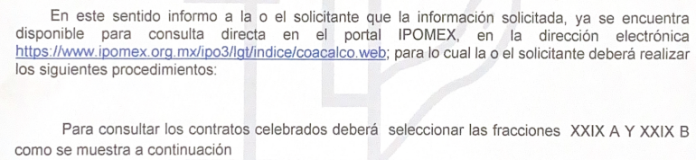

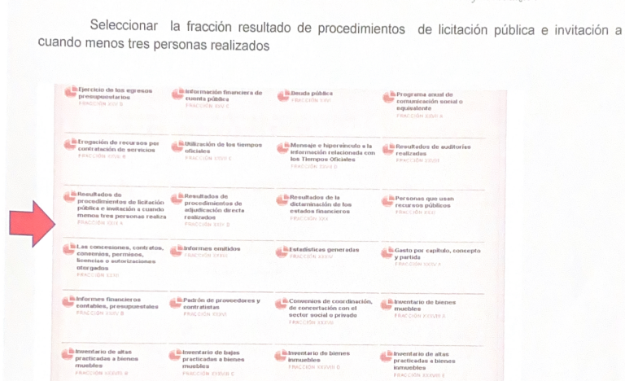

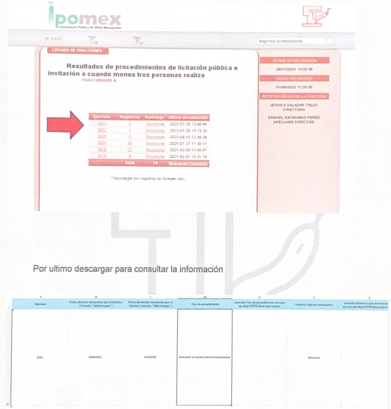

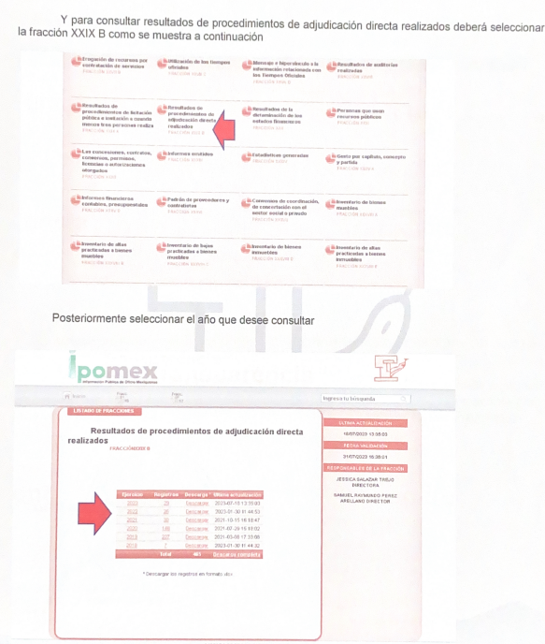

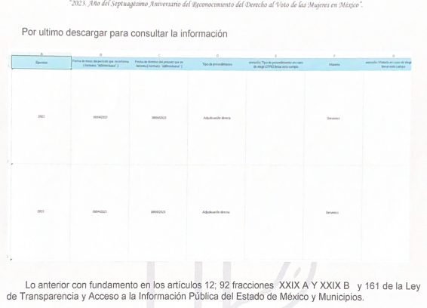

Da acuerdo con la respuesta analizada con antelación, esta cumple debidamente con los artículos 11 y 161 de la Ley de Transparencia y Acceso a la Información Pública del Estado de México y Municipios, en los que se señalan las características que debe tener toda información entregada por los sujetos obligados desde el momento de su generación, publicación y entrega, así como la forma en que se deberá **consultar la información**, señalando una fuente precisa y concreta, a saber:

***Artículo 11.******En la generación, publicación y entrega de información se deberá garantizar que ésta sea accesible, actualizada, completa, congruente, confiable, verificable, veraz, integral, oportuna y expedita****, sujeta a un claro régimen de excepciones que deberá estar definido y ser además legítima y estrictamente necesaria en una sociedad democrática, por lo que atenderá las necesidades del derecho de acceso a la información de toda persona.*

*[…]*

***Artículo 161.******Cuando la información requerida por el solicitante ya esté disponible al público*** *en medios impresos, tales como libros, compendios, trípticos, registros públicos,* ***en formatos electrónicos disponibles en Internet o en cualquier otro medio, se le hará saber por el medio requerido por el solicitante la fuente, el lugar y la forma en que puede consultar, reproducir o adquirir dicha información en un plazo no mayor a cinco días hábiles. La fuente deberá ser precisa y concreta y no debe implicar que el solicitante realice una búsqueda en toda la información que se encuentre disponible.***

Lo anterior resulta evidente, pues la propia **RECURRENTE** acepta haber consultado dicha información dentro del portal **IPOMEX** al que fue debidamente orientado, no obstante ello, este se inconforma de que la información subida a dicho sistema se encuentra incompleta, pues los contratos se encuentran enumerados y estos no están de manera consecutiva, por ende la información que se le entrega es incompleta.

Ahora bien, de acuerdo a la información solicitada conviene hacer alusión a lo dispuesto en la Ley de Contratación Pública del Estado de México y Municipios, la cual tiene por objeto regular los actos relativos a la **planeación, programación, presupuestación**, ejecución y control de la **adquisición**, enajenación y arrendamiento de bienes, y la **contratación de servicios de cualquier naturaleza, que realicen los organismos auxiliares de carácter estatal**; entre ellos el sujeto obligado, los cuales se adjudicarán a través de licitación pública, invitación restringida o adjudicación directa, mediante convocatoria pública, tal y como lo establecen los artículos 4, 26 y 27 de dicha Ley, los cuales son del tenor siguiente:

***“Artículo 4.-*** *Para los efectos de esta Ley,* ***en las adquisiciones, enajenaciones, arrendamientos y servicios, quedan comprendidos****:*

***I.*** *La adquisición de bienes muebles.*

***II****. La adquisición de bienes inmuebles, a través de compraventa.*

***III.*** *La enajenación de bienes muebles e inmuebles.*

***IV.*** *El arrendamiento de bienes muebles e inmuebles.*

***V****. La contratación de los servicios, relacionados con bienes muebles que se encuentran incorporados o adheridos a bienes inmuebles, cuya instalación o mantenimiento no implique modificación al bien inmueble.*

***VI.*** *La contratación de los servicios de reconstrucción y mantenimiento de bienes muebles.*

***VII.*** *La contratación de los servicios de maquila, seguros y transportación, así como de los de limpieza y vigilancia de bienes inmuebles.*

***VIII.*** *La prestación de servicios profesionales, la contratación de consultorías, asesorías y estudios e investigaciones, excepto la contratación de servicios personales de personas físicas bajo el régimen de honorarios.*

*En general, otros actos que impliquen la contratación de servicios de cualquier naturaleza*

***Artículo 26.-******Las adquisiciones, arrendamientos y servicios se adjudicarán a través de licitaciones públicas****, mediante convocatoria pública.*

***Artículo 27.****- La Secretaría, las entidades, los tribunales administrativos y los ayuntamientos podrán* ***adjudicar adquisiciones, arrendamientos y servicios, mediante las excepciones al procedimiento de licitación*** *que a continuación se señalan:*

***I****. Invitación restringida.*

***II.*** *Adjudicación directa.”*

En efecto, con base en los preceptos citados se advierte que, por regla general, las adquisiciones, enajenaciones, arrendamientos y servicios, que celebren los entes públicos, deben adjudicarse mediante licitación pública, sin embargo, también se contemplan como excepciones a dicho proceso, la invitación restringida y la adjudicación directa, procedimientos que son materia de la solicitud presentada por el particular.

Por ello, de acuerdo con el artículo 44 de la Ley de Contratación Pública del Estado de México y Municipios, las entidades públicas, entre ellas los Ayuntamientos podrán adquirir y contratar servicios mediante invitación restringida en los siguientes casos:

***“Artículo 44.-*** *La Secretaría, las entidades, los tribunales administrativos y los ayuntamientos podrán adquirir y contratar servicios mediante invitación restringida, cuando:*

***I.*** *Se hubiere declarado desierto un procedimiento de licitación, o*

***II****. El importe de la operación no exceda de los montos establecidos por el Presupuesto de Egresos del Gobierno del Estado de México del ejercicio correspondiente.*

*La Secretaría, las entidades, los tribunales administrativos y los ayuntamientos se abstendrán de fraccionar el importe de las operaciones, con el propósito de quedar comprendidos en este supuesto de excepción. La Secretaría de la Contraloría y los órganos de control interno, en el ámbito de su competencia, vigilarán el cumplimiento de esta disposición.*

*En la invitación deberá especificarse si en el proceso de asignación aplicará la modalidad de subasta inversa.”*

Asimismo, el artículo 46 de la Ley referida, menciona que:

“***Artículo 46.-*** *El procedimiento de invitación restringida se desarrollará en los términos de la licitación pública, a excepción de la publicación de la convocatoria.”*

Por otra parte, el artículo 48 de la Ley en cita precisa que, respecto a los procedimientos de Adjudicación Directa, las entidades públicas podrán adquirir bienes, arrendar bienes muebles e inmuebles y contratar servicios mediante adjudicación directa cuando:

***“Artículo 48.-*** *La Secretaría, las entidades, los tribunales administrativos y los ayuntamientos podrán adquirir bienes, arrendar bienes muebles e inmuebles y contratar servicios, mediante adjudicación directa, cuando:*

***I****. La adquisición o el servicio sólo puedan realizarse con una determinada persona, por tratarse de obras de arte, titularidad de patentes, registros, marcas específicas, derechos de autor u otros derechos exclusivos.*

***II****. La adquisición o el arrendamiento de algún inmueble sólo puedan realizarse con determinada persona, por ser el único bien disponible en el mercado inmobiliario que reúna las características de dimensión, ubicación, servicios y otras que requieran las dependencias, las entidades, los tribunales administrativos o los ayuntamientos para su buen funcionamiento o para la adecuada prestación de los servicios públicos a su cargo.*

***III.*** *Se trate de servicios que requieran de experiencia, técnicas o equipos especiales, o se trate de la adquisición de bienes usados o de características especiales que solamente puedan ser prestados o suministrados por una sola persona.*

***IV.*** *Sea urgente la adquisición de bienes, arrendamientos o servicios por estar en riesgo el orden social, la salubridad, la seguridad pública o el ambiente, de alguna zona o región del Estado; se paralicen los servicios públicos; se trate de programas o acciones de apoyo a la población para atender necesidades apremiantes, o concurra alguna causa similar de interés público.*

***V****. Existan circunstancias que puedan provocar pérdidas o costos adicionales importantes al erario.*

***VI****. Pueda comprometerse información de naturaleza confidencial para el Estado o municipios, por razones de seguridad pública.*

***VII****. Existan circunstancias extraordinarias o imprevisibles derivadas de riesgo o desastre. En este supuesto, la adquisición, arrendamiento y servicio deberá limitarse a lo estrictamente necesario para enfrentar tal eventualidad.*

***VIII****. Se hubiere rescindido un contrato, por causas imputables al proveedor o que la persona que habiendo resultado ganadora en una licitación, no concurra a la suscripción del contrato dentro del plazo establecido en esta Ley. En estos supuestos, la Secretaría, la entidad, el tribunal administrativo o el ayuntamiento podrá adjudicar el contrato al licitante que haya presentado la propuesta solvente más cercana a la ganadora y así, sucesivamente. En todo caso, la diferencia de precio no deberá de ser superior al diez por ciento, respecto de la propuesta ganadora.*

***IX****. Se hubiere declarado desierto un procedimiento de invitación restringida.*

***X****. Cuando se aseguren condiciones financieras que permitan al Estado o a los municipios cumplir con la obligación de pago de manera diferida, sin que ello implique un costo financiero adicional o que habiéndolo, sea inferior al del mercado, o*

***XI****. El importe de la operación no rebase los montos establecidos en el Presupuesto de Egresos del Gobierno del Estado del ejercicio correspondiente. Tratándose de arrendamientos de inmuebles se entenderá por importe de la operación el monto mensual de la renta. Las dependencias, las entidades, los tribunales administrativos y los ayuntamientos se abstendrán de fraccionar el importe de las operaciones, con el propósito de quedar comprendidos en este supuesto de excepción. La Secretaría de la Contraloría y los órganos de control interno, en el ámbito de su competencia, vigilarán el cumplimiento de esta disposición.*

***XII****. Se trate de bienes producidos por sociedades cooperativas, de producción rural, de interés colectivo, de solidaridad social, sociedades y asociaciones de fin social, cuyo objeto no sea preponderantemente lucrativo, producidos en el Estado de México y adquiridos directamente a éstas.*

***Artículo 49.-*** *El procedimiento de adjudicación directa se substanciará con arreglo a el reglamento de esta Ley.”*

Ahora bien, a través del cumplimiento a la obligación de transparencia señalada en la fracción XIX del artículo 92 de la Ley de la Materia, los sujetos obligados deben poner a disposición del público de manera constante y actualizada, de forma sencilla, precisa y entendible, en los respectivos medios electrónicos, información relativa a los procesos y resultados sobre procedimientos de adjudicación directa, invitación restringida, y licitación de cualquier naturaleza, incluyendo la versión pública del expediente respectivo y de los contratos celebrados, a saber:

*“****Artículo 92****. Los sujetos obligados deberán poner a disposición del público de manera permanente y actualizada de forma sencilla, precisa y entendible, en los respectivos medios electrónicos, de acuerdo con sus facultades, atribuciones, funciones u objeto social, según corresponda, la información, por lo menos, de los temas, documentos y políticas que a continuación se señalan:*

*(…)*

***XXIX.*** *La* ***información sobre los procesos y resultados sobre procedimientos de adjudicación directa, invitación restringida y licitación de cualquier naturaleza****,* ***incluyendo la versión pública*** *del expediente respectivo y* ***de los contratos celebrados****, que deberán contener, por los menos, lo siguiente:*

*a) De licitaciones públicas o procedimientos de invitación restringida:*

*1) La convocatoria o invitación emitida, así como los fundamentos legales aplicados para llevarla a cabo;*

*2) Los nombres de los participantes o invitados;*

***3)*** *El nombre del ganador y las razones que lo justifican;*

***4)*** *El área solicitante y la responsable de su ejecución;*

***5)*** *Las convocatorias e invitaciones emitidas;*

***6)*** *Los dictámenes y fallo de adjudicación;*

***7) El contrato y, en su caso, sus anexos****;*

***8)*** *Los mecanismos de vigilancia y supervisión, incluyendo en su caso, los estudios de impacto urbano y ambiental, según corresponda;*

***9)*** *La partida presupuestal, de conformidad con el clasificador por objeto del gasto, en el caso de ser aplicable;*

***10)*** *Origen de los recursos especificando si son federales, estatales o municipales, así como el tipo de fondo de participación o aportación respectiva;*

***11)*** *Los convenios modificatorios que, en su caso, sean firmados, precisando el objeto y la fecha de celebración;*

***12)*** *Los informes de avance físico y financiero sobre las obras o servicios contratados;*

***13)*** *El convenio de terminación;*

***14)*** *El finiquito.*

***b) De las adjudicaciones directas:***

***1)*** *La propuesta enviada por el participante;*

***2)*** *Los motivos y fundamentos legales aplicados para llevarla a cabo;*

***3)*** *La autorización del ejercicio de la opción;*

***4)*** *En su caso, las cotizaciones consideradas, especificando los nombres de los proveedores y sus montos;*

***5)******El nombre de la persona física o jurídica colectiva adjudicada****;*

***6)*** *La unidad administrativa solicitante y la responsable de su ejecución;*

***7) El número, fecha, el monto del contrato y el plazo de entrega o de ejecución de los servicios u obra;***

***8)*** *Los mecanismos de vigilancia y supervisión, incluyendo, en su caso, los estudios de impacto urbano y ambiental, según corresponda;*

***9)*** *Los informes de avance sobre las obras o servicios contratados;*

***10)*** *El convenio de terminación; y*

***11)*** *El finiquito;”*

De esto, se advierte que, los Sujetos Obligados deberán poner a disposición del público la información relativa a procesos y resultados sobre procedimientos de adjudicación directa, invitación restringida y licitación de cualquier naturaleza, donde se incluya el expediente respectivo y de los contratos celebrados que, para el caso en particular, los expedientes deberán contener:

●**Invitación restringida:** invitación emitida y fundamentos legales aplicables para llevarla a cabo, nombre de los participantes o invitados, nombre del ganador y razones, área solicitante y responsable de su ejecución, invitaciones emitidas, dictámenes y fallo de adjudicación, contrato y anexos, mecanismos de vigilancia y supervisión, de ser el caso, con los estudios de impacto urbano y ambiental, partida presupuestal de conformidad con el clasificador por objeto del gasto, origen de los recursos especificando si son federales, estatales o municipales, tipo de fondo de participación o aportación respectiva, convenios modificatorios, informes de avances, convenio de terminación y finiquito.

● **Adjudicaciones directas:** Propuestas enviadas por el participante, motivos y fundamentos legales, autorización del ejercicio de la opción, cotizaciones consideradas, nombre de persona física o jurídica adjudicada, número, fecha, monto del contrato, plazo de entrega o ejecución, mecanismos de vigilancia y supervisión, informes de avance sobre las obras o servicios, convenio de terminación y finiquito.

Por ende, de acuerdo a los *Lineamientos Técnicos Generales para la publicación, homologación y estandarización de la información de las obligaciones establecidas en el título quinto y en la fracción IV del artículo 31 de la Ley General de Transparencia y Acceso a la Información Pública*, que deben de difundir los sujetos obligados en los portales de Internet y en la Plataforma Nacional de Transparencia, para el cumplimiento de la obligación de transparencia señalada en el artículo 70 fracción XXVIII de la *Ley General de Transparencia y Acceso a la Información Pública*, los sujetos obligados deben publicar información sobre los actos, contratos y convenios celebrados, misma que **debe presentarse en una base de datos en la que cada registro se hará por tipo de procedimiento, ya sea licitación pública, invitación restringida o adjudicación directa,** especificando para cada tipo de procedimiento la materia, pudiendo ser obra pública, servicios relacionados con obra pública, arrendamiento, adquisiciones, o servicios, así como el carácter de cada uno, es decir, nacional o internacional, además se debe elaborar versión pública los documentos fuente que deban ser publicados en este apartado, tales como contratos, convenios, actas, dictámenes, fallos, convenios modificatorios, informes, entre otros, incluyendo sus anexos correspondientes, información que debe ser actualizada de manera trimestral, y conservarse la generada en el ejercicio en curso y la correspondiente a dos ejercicios anteriores.

En este sentido, se visualiza que la información requerida por la persona solicitante versa sobre una obligación de transparencia de oficio, y que por tal motivo el **Sujeto Obligado** se encuentra constreñido a poner a disposición del público dicha información, de manera permanente y actualizada a través de los portales de internet y en la Plataforma Nacional de Transparencia, no obstante, si bien ha quedado claro que la información que es hoy tema de estudio, por su naturaleza debe encontrarse pública a través del portal referido, no es óbice para que éste sea el único medio por el cual la solicitud pueda ser atendida, en virtud de que los sujetos obligados se encuentran constreñidos a documentar todo acto que derive del ejercicio de sus facultades, competencias o funciones considerando su eventual publicación, en términos de los artículos 18 y 24 fracción XXII de la Ley de la Materia, que a la letra señalan lo siguiente:

*“****Artículo 18.*** *Los sujetos obligados* ***deberán documentar todo acto******que derive del ejercicio de sus facultades, competencias o funciones****, considerando desde su origen la eventual publicidad y reutilización de la información que generen.*

*(…)*

***Artículo 24.*** *Para el cumplimiento de los objetivos de esta Ley****, los sujetos obligados deberán cumplir con las siguientes obligaciones****, según corresponda, de acuerdo a su naturaleza:*

*(…)*

***XXII.******Documentar todo acto que derive del ejercicio de sus facultades, competencias o funciones*** *y abstenerse de destruirlos u ocultarlos, dentro de los que destacan los procesos deliberativos y de decisión definitiva;”*

No escapa de la óptica que toda vez que la parte **RECURRENTE** solicitó los contratos por mes, sin embargo, al no estar constreñido **EL SUJETO OBLIGADO** a procesar la información, esto en términos del artículo 12 de la Ley de Transparencia Local, al realizar una revisión de la información que se encuentra en la plataforma **IPOMEX** relativo a la orientación que realiza **EL SUJETO OBLIGADO**, esta arrojó lo siguiente:



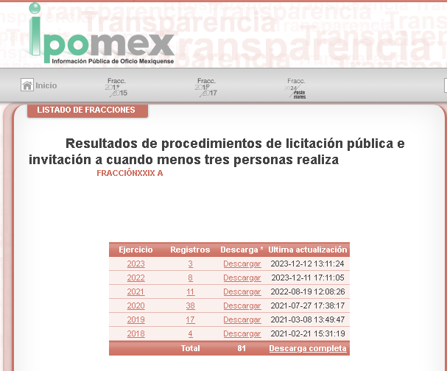

Relativo al año 2023, se cuenta con 3 registros realizados en la plataforma IPOMEX, no obstante ello, estos cuentan con número de expediente MC-PM-LPNP-PAD2023-011-2023, MC-DSP-LPN-RP-007-2023 y MC-DA-LPNP-RP-006-2023; y del año 2022, se cuenta con 8 registros realizados en la plataforma IPOMEX, no obstante ello, estos cuentan con número de expediente MC-PM-LPNP-RP-13-2022, MC-PM-ELPNP-IR-RP-22-2022, MC-DDU-LPNP-RP-05-2022, DGOP/IR/FISMDF/002-22, DGOP/IR/FISMDF/005-22, MC-DA-LPNP-RP-002-2022, MC-DSP-LPNP-FORTAMUDF-001-2022; por lo que estos no se encuentran completos, pues los números de expediente no son consecutivos.

No obstante, ello, relativo a estos expedientes no existe motivo de inconformidad, por ello debe decirse que cuando el solicitante no expresa razón o motivo de inconformidad en contra de todos los rubros de la respuesta que pudieran ser un agravio a su derecho, los mismos deben estimarse atendidos. Sirve de apoyo a lo anterior, por analogía, la Tesis Jurisprudencial Número 3ª./J.7/91, publicada en el Semanario Judicial de la Federación y su Gaceta bajo el número de registro 174,177, que establece lo siguiente:

***REVISIÓN EN AMPARO. LOS RESOLUTIVOS NO COMBATIDOS DEBEN DECLARARSE FIRMES****. Cuando algún resolutivo de la sentencia impugnada afecta a EL RECURRENTE, y ésta no expresa agravio en contra de las consideraciones que le sirven de base, dicho resolutivo debe declararse firme. Esto es, en el caso referido, no obstante que la materia de la revisión comprende a todos los resolutivos que afectan a EL RECURRENTE, deben declararse firmes aquéllos en contra de los cuales no se formuló agravio y dicha declaración de firmeza debe reflejarse en la parte considerativa y en los resolutivos debe confirmarse la sentencia recurrida en la parte correspondiente.*

Así, la parte de la solicitud sobre la que no se expresó inconformidad, debe declararse consentida por el hoy Recurrente, ya que no pueden producirse efectos jurídicos tendentes a revocar, confirmar o modificar la parte de la respuesta con relación a la parte de la solicitud que no fue motivo de disenso ya que se infiere un consentimiento de **LA RECURRENTE** ante la falta de impugnación eficaz. Sirve de sustento a lo anterior, por analogía, la tesis jurisprudencial número VI.3o.C. J/60, publicada en el Semanario Judicial de la Federación y su Gaceta bajo el número de registro 176,608 que a la letra dice:

***ACTOS CONSENTIDOS. SON LOS QUE NO SE IMPUGNAN MEDIANTE EL RECURSO IDÓNEO.*** *Debe reputarse como consentido el acto que no se impugnó por el medio establecido por la ley, ya que si se hizo uso de otro no previsto por ella o si se hace una simple manifestación de inconformidad, tales actuaciones no producen efectos jurídicos tendientes a revocar, confirmar o modificar el acto reclamado en amparo, lo que significa consentimiento del mismo por falta de impugnación eficaz.*

Por todo lo anteriormente expuesto, se estima que resultan fundados los motivos de inconformidad de **LA RECURRENTE** y se determina **MODIFICAR** la respuesta otorgada, para efecto de que se haga entrega de los contratos faltantes celebrados entre el Ayuntamiento de Coacalco de Berriozábal y particulares correspondientes al periodo 2022 y del primero al siete de agosto de dos mil veintitrés.

**Quinto. Versión Pública.** Finalmente para la entrega de los soportes documentales que deberá proporcionar el sujeto obligado para dar satisfacción de la derecho humano de acceso a la información del particular, deberá considerar que ello no es absoluto, sino que encuentra como excepciones que la información sobre la cual se peticiona el acceso, contenga datos que deban ser clasificados en los términos que la misma Ley de la Materia señala, el **Sujeto Obligado** tendrá que elaborar la versión pública de los documentos que vaya entregar para dar cumplimiento a esta resolución, a fin de satisfacer el derecho de acceso a la información pública de la recurrente sin menoscabar el derecho a la protección de los datos personales de terceros.

Lo anterior, de conformidad a lo que señalan los artículos 3 fracciones IX, XX, XXI y XLV, 91, 132 fracciones II y III, y 143 fracción I de la Ley de Transparencia y Acceso a la Información Pública del Estado de México y Municipios que establecen:

*“****Artículo 3****. Para los efectos de la presente Ley se entenderá por:*

*[…]*

***IX. Datos personales:*** *La información concerniente a una persona, identificada o identificable según lo dispuesto por la Ley de Protección de Datos Personales del Estado de México;*

***XX. Información clasificada****: Aquella considerada por la presente Ley como reservada o confidencial;*

***XXI. Información confidencial:*** *Se considera como información confidencial los secretos bancario, fiduciario, industrial, comercial, fiscal, bursátil y postal, cuya titularidad corresponda a particulares, sujetos de derecho internacional o a sujetos obligados cuando no involucren el ejercicio de recursos públicos;*

***XLV. Versión pública:*** *Documento en el que se elimine, suprime o borra la información clasificada como reservada o confidencial para permitir su acceso.*

*[…]*

***Artículo 91.*** *El acceso a la información pública será restringido excepcionalmente, cuando ésta sea clasificada como reservada o confidencial.*

***Artículo 132.*** *La clasificación de la información se llevará a cabo en el momento en que:*

***I****. Se reciba una solicitud de acceso a la información;*

***II****. Se determine mediante resolución de autoridad competente; o*

***III****. Se generen versiones públicas para dar cumplimiento a las obligaciones de transparencia previstas en esta Ley.*

*[…]*

***Artículo 143****. Para los efectos de esta Ley se considera información confidencial, la clasificada como tal, de manera permanente, por su naturaleza, cuando:*

***I.*** *Se refiera a la información privada y los datos personales concernientes a una persona física o jurídico colectiva identificada o identificable;*

***II.*** *Los secretos bancario, fiduciario, industrial, comercial, fiscal, bursátil y postal, cuya titularidad corresponda a particulares, sujetos de derecho internacional o a sujetos obligados cuando no involucren el ejercicio de recursos públicos; y*

***III****. La que presenten los particulares a los sujetos obligados, de conformidad con lo dispuesto por las leyes o los tratados internacionales.*

*La información confidencial no estará sujeta a temporalidad alguna y sólo podrán tener acceso a ella los titulares de la misma, sus representantes y los servidores públicos facultados para ello.*

*No se considerará confidencial la información que se encuentre en los registros públicos o en fuentes de acceso público, ni tampoco la que sea considerada por la presente ley como información pública.”*

Igualmente, los Lineamientos Generales en Materia de Clasificación y Desclasificación de la Información, así como para la elaboración de Versiones Públicas, emitidos por el Consejo Nacional del Sistema Nacional de Transparencia, Acceso a la Información Pública y Protección de Datos Personales, publicados en el Diario Oficial de la Federación el día quince de abril de dos mil dieciséis, tienen por objeto establecer los criterios con base en los cuales los sujetos obligados clasificarán como reservada o confidencial la información que posean, desclasificarán y generarán, en su caso, versiones públicas de expedientes o documentos que contengan partes o secciones clasificadas.

Entorno a lo que aquí nos interesa, los Lineamientos Quincuagésimo, Quincuagésimo primero, Quincuagésimo segundo, Quincuagésimo tercero, Quincuagésimo cuarto y Quincuagésimo quinto señalan las formalidades que deberá llevar el acuerdo de clasificación que deberá emitir el **Sujeto Obligado**, siendo estas las siguientes:

*“CAPÍTULO VIII*

*DE LOS ELEMENTOS PARA LA CLASIFICACIÓN*

***Quincuagésimo.*** *Los titulares de las áreas de los sujetos obligados podrán establecer sus propios modelos o formatos para la elaboración de versiones públicas de documentos o expedientes, siempre y cuando cumplan lo establecido en los presentes Lineamientos, así como en las correspondientes Leyes Generales.*

***Quincuagésimo primero.*** *Toda acta del Comité de Transparencia deberá contener:*

* 1. *El número de sesión y fecha;*
  2. *El nombre del área que solicitó la clasificación de información;*
  3. *La fundamentación legal y motivación correspondiente;*
  4. *La resolución o resoluciones aprobadas; y*
  5. *La rúbrica o firma digital de cada integrante del Comité de Transparencia.*

*Las resoluciones del Comité en las que se haya determinado confirmar o modificar la clasificación de información pública como reservada, deberán incluir, cuando menos:*

*I. Los motivos y razonamientos que sustenten la confirmación o modificación de la prueba de daño;*

*II. Descripción de las partes o secciones reservadas, en caso de clasificación parcial;*

*III. El periodo por el que mantendrá su clasificación y fecha de expiración; y*

*IV. El nombre del titular y área encargada de realizar la versión pública del documento, en su caso.*

*En los casos en que se clasifique la información como reservada siempre se entregará o anexará la prueba de daño con la respuesta al solicitante.*

***En los casos de resoluciones del Comité de Transparencia en las que se confirme la clasificación de información confidencial solo se deberán de identificar los tipos de datos protegidos, de conformidad con el lineamiento trigésimo octavo.***

***Quincuagésimo segundo.*** *Para la clasificación y elaboración de versiones públicas de documentos que contengan información clasificada como reservada o confidencial, las áreas de los sujetos obligados deberán tomar las medidas pertinentes tendientes a asegurar que el espacio utilizado para testar la información no podrá ser empleado para la sobreposición de contenido distinto al autorizado por el Comité.*

*En el caso específico de la clasificación y elaboración de versiones públicas de documentos que contengan información confidencial, las áreas de los sujetos obligados deberán:*

*I. Fijar la fecha en que se elaboró la versión pública y la fecha en la cual el Comité de*

*Transparencia confirmó dicha versión;*

*II. Señalar dentro del documento el tipo de información confidencial que fue testada en cada caso específico, de conformidad con el lineamiento trigésimo octavo; y*

*III. Señalar las personas o instancias autorizadas a acceder a la información clasificada.*

*En los documentos de difusión electrónica, señalar en la primera hoja y en el nombre del archivo, que la versión pública corresponde a un documento que contiene información confidencial.*

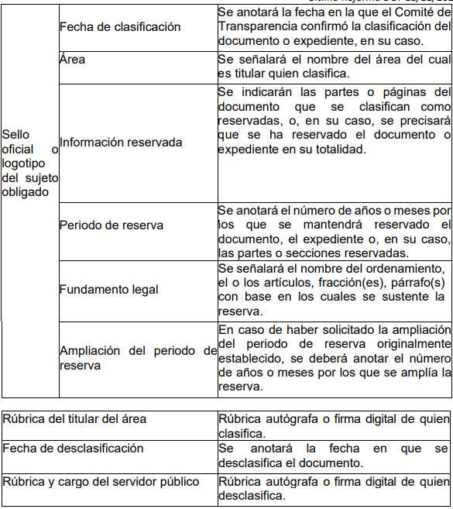

***Quincuagésimo cuarto.*** *Cuando el Comité de Transparencia confirme la clasificación de documentos reservados y/o confidenciales, sea total o parcialmente; se deberá anexar al expediente la resolución que determinó la clasificación o, en su defecto, identificar en la carátula del expediente del cual formen parte, la fecha y sesión del Comité de Transparencia en la que se confirmó dicha clasificación.*

***Quincuagésimo quinto.*** *Cada área del sujeto obligado podrá designar formalmente a una o más personas como responsables del testado, que sean encargadas de la adecuada elaboración o supervisión de las versiones públicas de los documentos o expedientes, verificando que cumplan con los requisitos señalados en las Leyes Generales, los presentes Lineamientos y demás normativa aplicable antes de su confirmación por el Comité de Transparencia.” (Sic) (Énfasis añadido)*

Por lo tanto, la entrega de documentos en su versión pública debe acompañarse necesariamente del Acuerdo del Comité de Transparencia que la sustente el cual debe estar debidamente fundado y motivado, en el que se expongan los fundamentos y razonamientos que llevaron al **SUJETO OBLIGADO** a testar, suprimir o eliminar datos de dicho soporte documental, ya que no hacerlo, se reitera que lo entregado no tendría un sustento jurídico ni resultaría ser una versión pública, sino más bien una documentación ilegible, incompleta o tachada; ya que el no justificar las causas o motivos por las que no se aprecian determinados datos -ya sea porque se testan o suprimen- deja al solicitante en estado de incertidumbre, al no conocer o comprender porque no aparecen en la documentación respectiva.

Así, con fundamento en lo prescrito en los artículos 5 párrafos trigésimo segundo, trigésimo tercero y trigésimo cuarto de la Constitución Política del Estado Libre y Soberano de México; 2, fracción II; 29, 36 fracciones I y II; 176, 178, 181, 185 de la Ley de Transparencia y Acceso a la Información Pública del Estado de México y Municipios, este Pleno:

**R E S U E L V E:**

**PRIMERO**. Resultan **fundadas** las razones o motivos de inconformidad planteadas por **LA RECURRENTE** en el Recurso de Revisión **04892/INFOEM/IP/RR/2023** y en términos del Considerando **QUINTO** de la presente Resolución.

**SEGUNDO**. Se **MODIFICA** la respuesta proporcionada por **EL SUJETO OBLIGADO** y se **ORDENA** haga entrega a **LA RECURRENTE,** vía **SAIMEX,** previa búsqueda exhaustiva y razonable, en versión pública, de lo siguiente:

*Los contratos faltantes celebrados entre el Ayuntamiento de Coacalco de Berriozábal y particulares correspondientes al año 2022 y del 1 de enero al 7 de agosto de 2023.*

*Debiendo notificar al* ***RECURRENTE*** *el Acuerdo de Clasificación de la información que en su caso emita en su caso el Comité de Transparencia con motivo de la versión pública.*

**TERCERO.** **Notifíquese** la presente resolución al Titular de la Unidad de Transparencia del Sujeto Obligado, para que conforme al artículo 186 último párrafo, 189 segundo párrafo y 194 de la Ley de Transparencia y Acceso a la Información Pública del Estado de México y Municipios; dé cumplimiento a lo ordenado dentro del plazo de diez días hábiles, e informe a este Instituto en un plazo de tres días hábiles siguientes sobre el cumplimiento dado a la presente y, se le apercibe que en caso de negarse a cumplir la presente resolución o hacerlo de manera parcial, se le impondrá una medida de apremio de conformidad con lo previsto en los artículos 198, 200, fracción III; 214, 215 y 216 de la Ley de Transparencia y Acceso a la Información Pública del Estado de México y Municipios.

**CUARTO.** **Notifíquese** a **LA RECURRENTE** la presente resolución vía Sistema de Acceso a la Información Mexiquense **SAIMEX**.

**QUINTO.** Hágase del conocimiento a **LA** **RECURRENTE**, que de conformidad con lo establecido en el artículo 196 de la Ley de Transparencia y Acceso a la Información Pública del Estado de México y Municipios, podrá impugnarla vía Juicio de Amparo en los términos de las leyes aplicables.

**SEXTO.** De conformidad con el artículo 198 de la Ley de Transparencia y Acceso a la Información Pública del Estado de México y Municipios, de considerarlo procedente, el Sujeto Obligado de manera fundada y motivada, podrá solicitar una ampliación de plazo para el cumplimiento de la presente resolución.

ASÍ LO RESUELVE, POR UNANIMIDAD DE VOTOS EL PLENO DEL INSTITUTO DE TRANSPARENCIA, ACCESO A LA INFORMACIÓN PÚBLICA Y PROTECCIÓN DE DATOS PERSONALES DEL ESTADO DE MÉXICO Y MUNICIPIOS, CONFORMADO POR LOS COMISIONADOS JOSÉ MARTÍNEZ VILCHIS; MARÍA DEL ROSARIO MEJÍA AYALA (AUSENCIA JUSTIFICADA); SHARON CRISTINA MORALES MARTÍNEZ; LUIS GUSTAVO PARRA NORIEGA Y GUADALUPE RAMÍREZ PEÑA (AUSENCIA JUSTIFICADA); EN LA DÉCIMA SESIÓN ORDINARIA CELEBRADA EL VEINTIUNO DE MARZO DE DOS MIL VEINTICUATRO, ANTE EL SECRETARIO TÉCNICO DEL PLENO, ALEXIS TAPIA RAMÍREZ.

SCMM/AGZ/DEMF/AGE